Министерство науки и высшего образования Российской Федерации
федеральное государственное автономное образовательное учреждение высшего образования
«Национальный исследовательский университет ИТМО»

Факультет программной инженерии и компьютерной техники

Лабораторная работа №1
Работа с данными

Группа: P3324
Выполнил: Здор Матвей Максимович

Проверила:
Солодкая Мария Александровна

Санкт-Петербург
2026

ОГЛАВЛЕНИЕ
Оглавление будет сформировано автоматически при обновлении поля (ПКМ → «Обновить поле»)

ВВЕДЕНИЕ
Отчёт по дисциплине «Основы машинного обучения». Тема первой лабораторной: разведочный анализ и подготовка данных к обучению модели.
Цель работы: очистить набор данных и отобрать признаки, которые имеет смысл подавать в модель.
Исходные данные: файл ID_data_mass_18122012.xlsx, лист VU. Там лежат технологические замеры с газоконденсатных скважин: давления, температуры, дебиты, плотности и связанные с ними величины. Целевые переменные по заданию: G_total (массовый расход) и КГФ (конденсатогазовый фактор).
Все расчёты сделаны без библиотек машинного обучения (scikit-learn и подобных), на pandas, numpy и matplotlib. Энтропия и gain ratio посчитаны вручную.

ВЫПОЛНЕНИЕ РАБОТЫ

Загрузка и первичная очистка
Файл устроен сложно: две строки шапки с объединёнными ячейками (группа параметров и конкретное название), плюс отдельная строка с единицами измерения. Чтение через pd.read_excel с header=[0, 1] даёт двухуровневый MultiIndex. Я склеил его в плоские имена с короткими префиксами: avg_ для осреднённых, end_ для значений на конец режима, std_ для стандартных условий, lin_ для линейных условий.
Что я сделал на этом этапе:
- выкинул служебные колонки (№ записи и дата): это идентификаторы строки, а не признаки;
- склеил колонки lin_КГФ (г/м³) и lin_КГФ.1 (т/тыс.м³) в одну целевую КГФ через множитель 1000 (1 т/тыс.м³ = 1000 г/м³);
- все колонки привёл к числовому типу через pd.to_numeric с errors='coerce', чтобы нечисловое автоматически становилось NaN.
Объединение КГФ оказалось важным шагом. В исходных данных значения записывались то в одних единицах, то в других, в зависимости от периода замеров. Без объединения 162 строки из 185 имели бы пустой КГФ и попали бы под удаление на следующем шаге.

Удаление строк без целевых значений
По заданию: если обе целевые переменные пустые, строка для обучения бесполезна. Маска G_total.notna() | КГФ.notna() даёт 93 строки из 185 исходных. Из них с непустым G_total всего 23 строки, с непустым КГФ все 93. То есть основной целевой переменной для отбора признаков становится КГФ; G_total остаётся в датасете, но статистика по нему слабая.

Описательная статистика
Для каждой колонки посчитал count, mean, std, min, квартили (25, 50, 75) и max. К ним добавил число и процент пропусков. Главное, что увидел в этой таблице:
- две колонки имеют ~75% пропусков: lin_Ro_w и lin_Ro_g;
- у lin_Ro_w все непустые значения равны 1000.0, то есть фактически константа;
- у end_Тзаб разброс крошечный (std ≈ 1.25 при mean ≈ 105), тоже почти константа;
- у std_Дебит ст. конд. и ряда других виден длинный правый хвост: max сильно больше Q3.

Распределения признаков
Для каждого признака построена гистограмма с линиями первого и третьего квартилей. Графики помогают увидеть форму распределения и подозрительные точки.
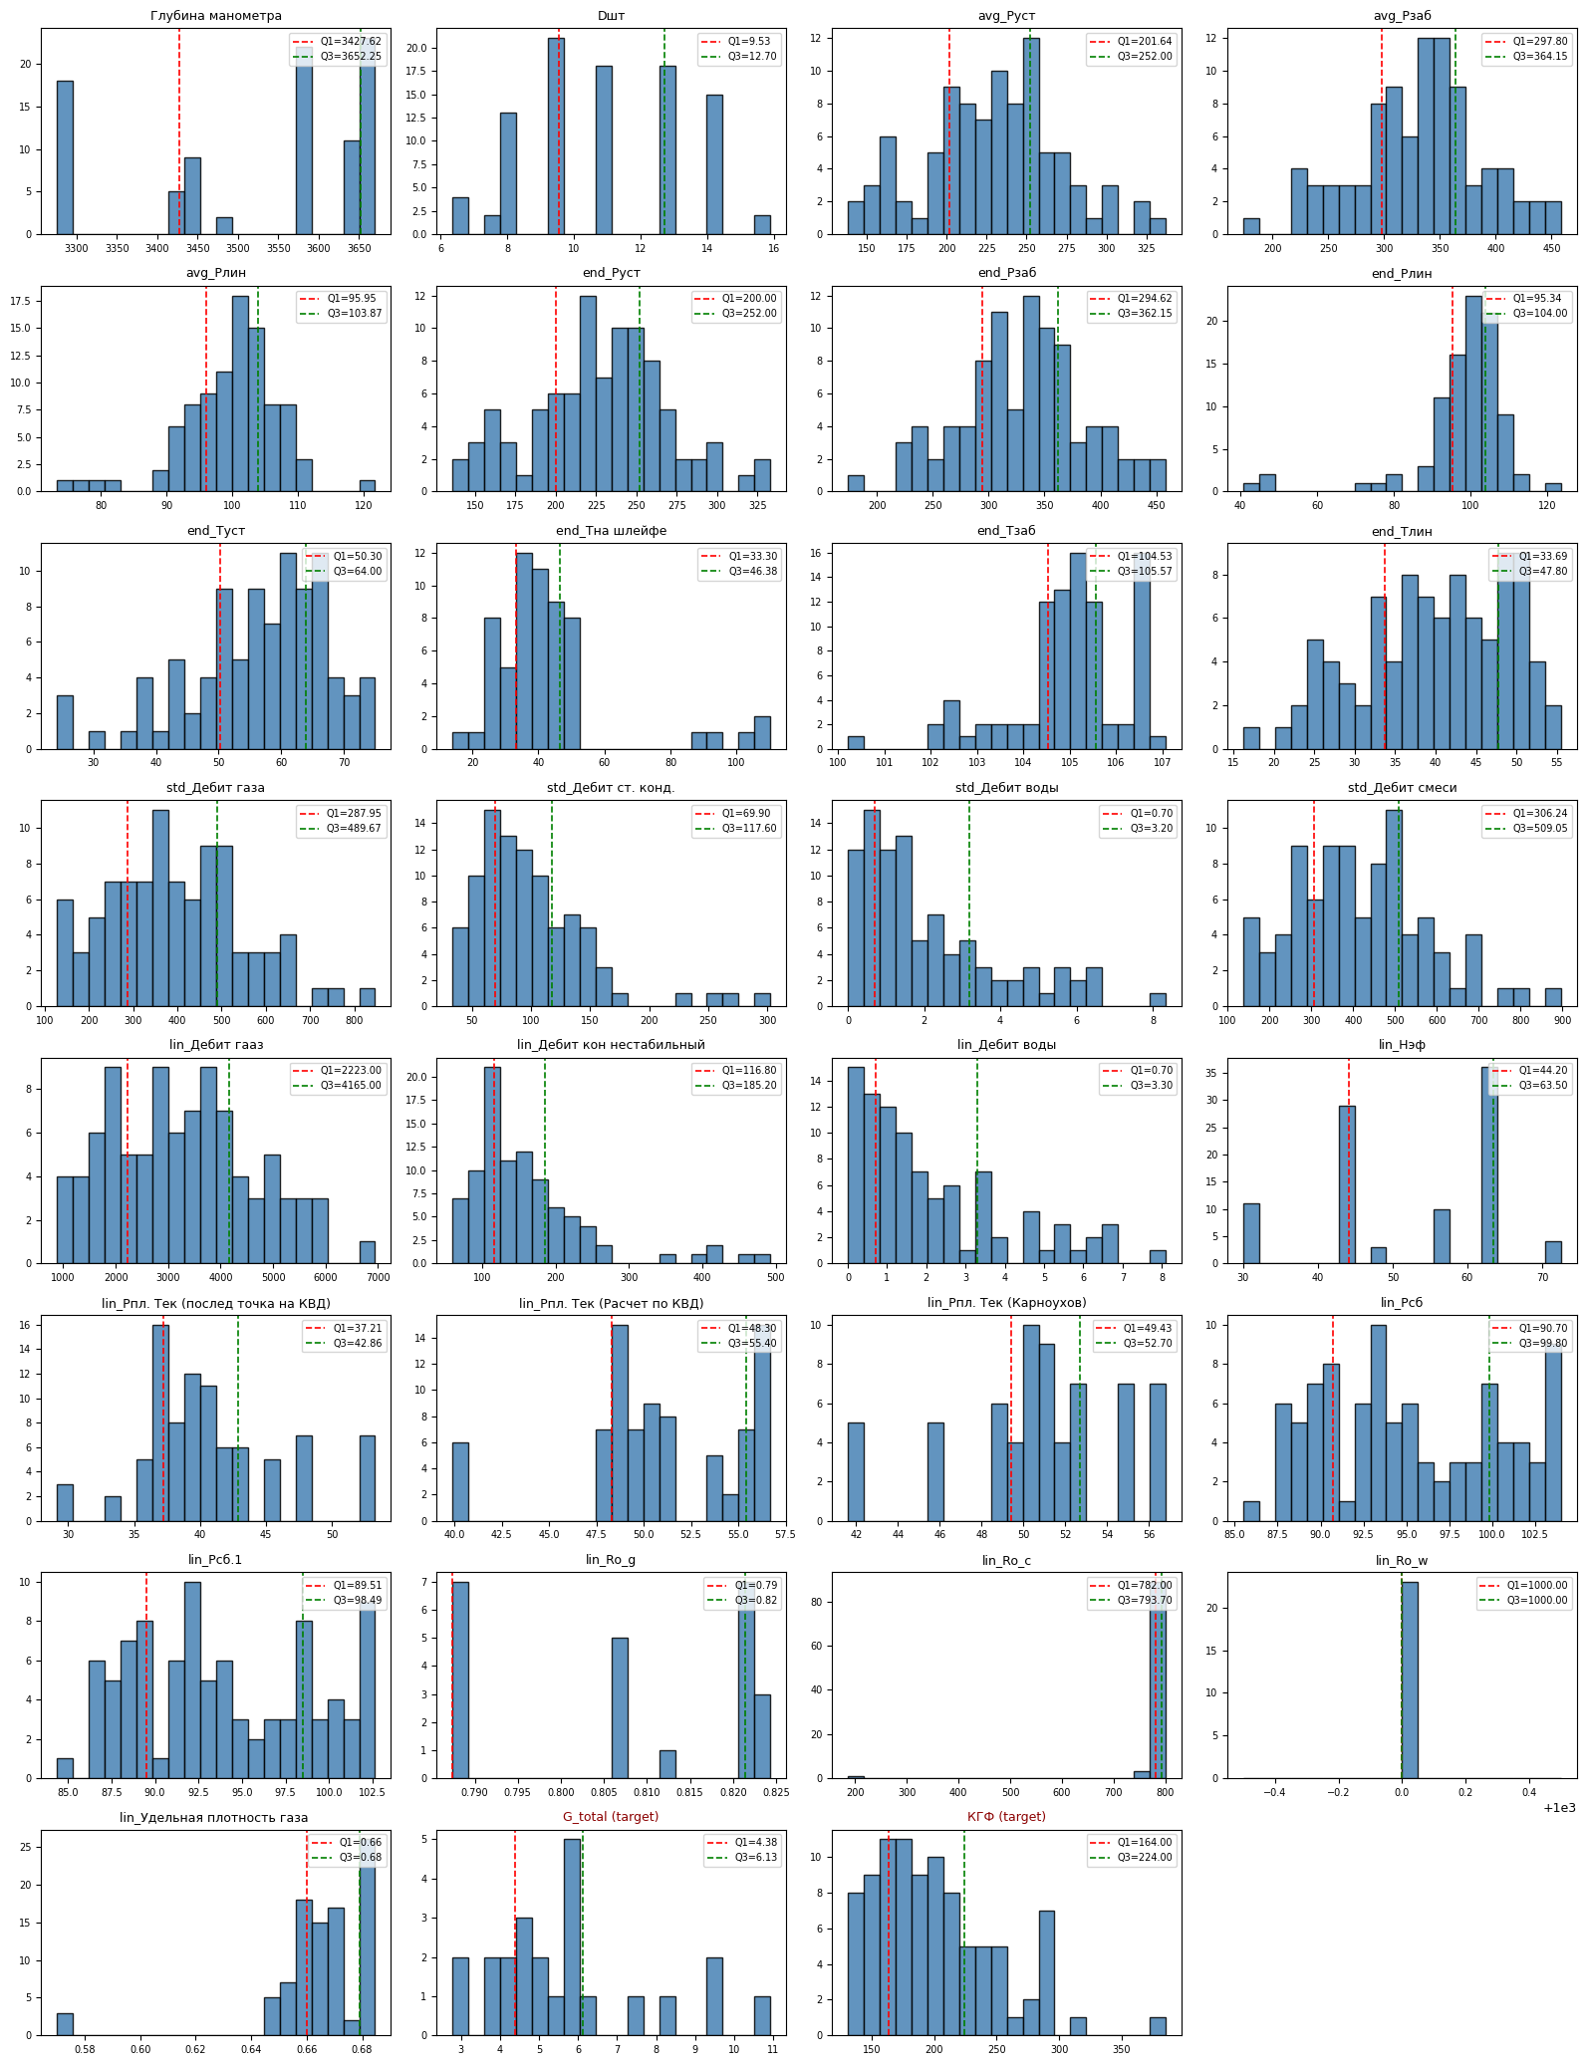
Рисунок 1 — Распределения признаков с линиями квартилей Q1 (красный) и Q3 (зелёный)
Что заметно по графикам:
- lin_Ro_w: одна полоска посередине (константа), мёртвый признак;
- Dшт: дискретная переменная, значения сидят на стандартных размерах штуцеров с шагом 1.59 мм (1/16 дюйма); «дыры» между столбиками это артефакт построения, а не плохие данные;
- end_Тна шлейфе, end_Рлин, lin_Ro_c, std_Дебит ст. конд.: видны отдельные точки или небольшие кластеры далеко от основной массы; это кандидаты на отсечение по правилу 1.5·IQR;
- дебиты и КГФ имеют естественный правый скос, это норма для физических величин такого типа, а не выбросы;
- температуры и давления более-менее симметричные, близки к нормальному распределению.

Корреляционный анализ
Матрица модулей корреляций Пирсона показывает попарные линейные связи между всеми колонками, включая целевые. Pandas-метод df.corr() при наличии NaN работает попарно (drop по парам), поэтому даже дырявые колонки не ломают расчёт.
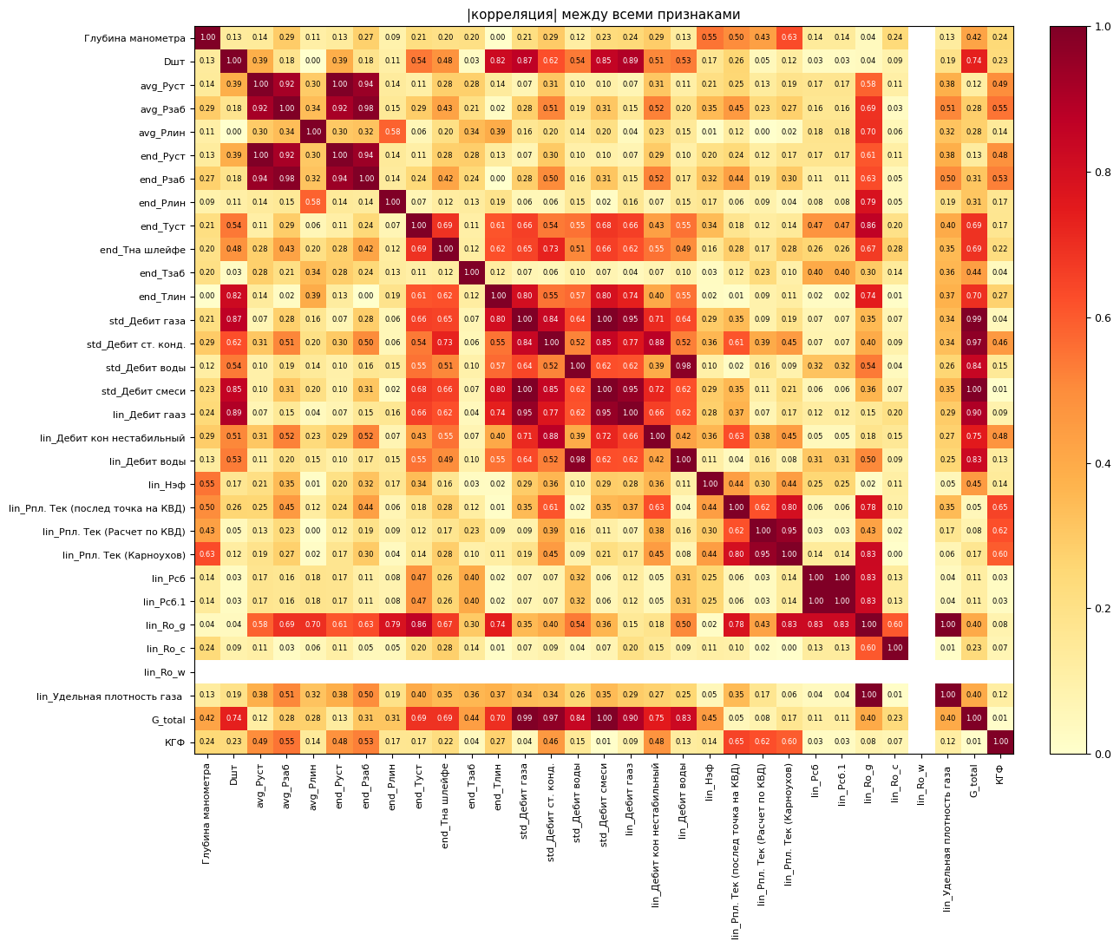
Рисунок 2 — Тепловая карта модулей попарных корреляций
Главные наблюдения:
- G_total сильнее всего связан с дебитами в стандартных условиях: std_Дебит газа = 0.99, std_Дебит ст. конд. = 0.97. Это не удивительно: G_total и есть массовый эквивалент объёмных дебитов;
- КГФ больше всего реагирует на пластовые давления (три варианта оценки lin_Рпл. Тек дают 0.60-0.65) и на забойные давления (avg_Рзаб = 0.55, end_Рзаб = 0.53);
- видны явные пары-дубликаты: avg_Руст ↔ end_Руст ≈ 1.00, avg_Рзаб ↔ end_Рзаб ≈ 0.98, lin_Pсб ↔ lin_Pсб.1 = 1.00, std_Дебит газа ↔ std_Дебит смеси ≈ 1.00, lin_Дебит воды ↔ std_Дебит воды ≈ 0.98;
- lin_Ro_w даёт NaN во всём ряду, потому что корреляция не определена при нулевой дисперсии.

Расчёт gain ratio
Gain ratio это нормированный прирост информации. Формула: GR(Y, X) = (H(Y) − H(Y|X)) / H(X), где H это энтропия в битах (логарифм по основанию 2).
Энтропия определена для дискретных категорий, поэтому непрерывные значения я сначала режу на корзины. Использовал pd.qcut с 10 равно-частотными корзинами; для признаков с малым числом уникальных значений число корзин уменьшается до фактического (например, у Dшт всего 7 уникальных значений).
В отличие от корреляции, gain ratio ловит любую статистическую связь, не только линейную. Деление на H(X) штрафует признаки с избыточным разнообразием. Без этого штрафа победил бы признак-идентификатор с уникальными значениями в каждой строке.
Я разбил расчёт на три функции: entropy для одной переменной, conditional_entropy через разбиение по бинам X, и gain_ratio как обёртка с подготовкой пар и обработкой крайних случаев (мало точек, константа в одной из колонок). Корректность проверил тестом gain_ratio(x, x): для серии, идеально предсказывающей саму себя, результат равен 1.0.
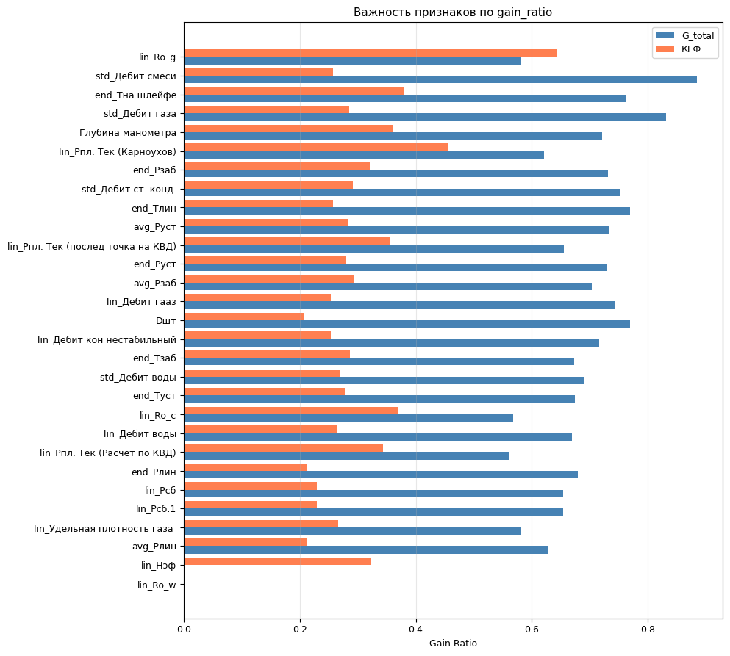
Рисунок 3 — Важность признаков по gain ratio (для G_total и КГФ отдельно)

ОТБОР ПРИЗНАКОВ
Решения принимал по трём сигналам сразу: процент пропусков, корреляция с целевыми по модулю, gain ratio к каждой целевой. Отдельно смотрел на дубликаты, то есть пары признаков с корреляцией ≥ 0.95: оставлять обе нет смысла, потому что модель будет учить одно и то же дважды.
Из 29 исходных признаков оставил 16, удалил 13. Списки с обоснованием ниже.

Удалённые признаки
Таблица 1 — Удалённые признаки и обоснование
Признак | Причина удаления
lin_Ro_w | Около 75% пропусков, все непустые значения равны 1000.0 (константа). Информации ноль.
lin_Ro_g | Около 75% пропусков. Корреляция с lin_Удельная плотность газа близка к 1.0, фактически дубликат.
lin_Pсб.1 | Полный дубликат lin_Pсб (корреляция = 1.00). Имя с точкой указывает на пересчёт того же значения.
avg_Руст | Корреляция с end_Руст = 1.00. Среднее за режим почти не отличается от значения на конец, оставляем end-версию как ближе к моменту замера.
avg_Рзаб | То же самое: корреляция с end_Рзаб ≈ 0.98.
avg_Pлин | Дубликат для соответствующего end-варианта.
lin_Рпл. Тек (Карноухов) | Один из трёх вариантов оценки текущего пластового давления. Имеет 31% пропусков, больше всех в этой тройке.
lin_Рпл. Тек (послед точка на КВД) | Тот же случай: альтернативная оценка пластового давления. Сильно коррелирует с оставляемым вариантом (0.62).
std_Дебит смеси | Корреляция со std_Дебит газа > 0.99. Дебит смеси это производная характеристика, оставляем чистый дебит газа.
lin_Дебит гааз | Линейный дебит газа это пересчёт стандартного через плотности. Корреляция со std_Дебит газа = 0.95. Оставляем стандартные дебиты, они сравнимы между скважинами.
lin_Дебит воды | Аналогично: корреляция со std_Дебит воды = 0.98.
lin_Дебит кон нестабильный | Линейный аналог стандартного дебита конденсата. Та же причина.
Глубина манометра | Параметр прибора, а не режима работы скважины. Корреляция с целевыми средняя, но физического смысла как признака нет: это про измерение, а не про объект.

Оставленные признаки
Таблица 2 — Оставленные признаки и обоснование
Признак | Обоснование
Dшт | Диаметр штуцера, управляющий параметр режима. Корреляция с G_total = 0.74, gain ratio высокий.
end_Руст | Устьевое давление на конец режима. Базовый параметр, корреляция с КГФ = 0.48.
end_Рзаб | Забойное давление. Корреляция с КГФ = 0.53, с G_total = 0.31.
end_Рлин | Линейное давление. Уникальный сигнал, не дублирует другие.
end_Туст | Устьевая температура. Корреляция с G_total = 0.69.
end_Тна шлейфе | Температура на шлейфе. Один из лучших по gain ratio для обоих таргетов (0.76 и 0.38).
end_Тзаб | Забойная температура. Размах малый, но физически значимый параметр; решил оставить, понимая, что вклад в модель будет небольшой.
end_Tлин | Линейная температура. Корреляция с G_total = 0.70.
std_Дебит газа | Главный предиктор G_total (корреляция 0.99).
std_Дебит ст. конд. | Дебит стабильного конденсата. Сильная связь с обоими таргетами.
std_Дебит воды | Дебит воды в стандартных условиях. Уникальный сигнал, не дублируется другими.
lin_Нэф | Эффективная толщина пласта, геологический признак. Не дублируется другими, добавляет уникальную информацию.
lin_Рпл. Тек (Расчет по КВД) | Текущее пластовое давление. Из трёх вариантов оценки выбран этот, у него меньше пропусков и выше gain ratio к КГФ.
lin_Pсб | Давление сепарации, отдельный технологический параметр.
lin_Ro_c | Плотность конденсата. Слабо коррелирует с остальными, может давать дополнительный сигнал.
lin_Удельная плотность газа | Удельная плотность газа. Аналогично, отдельный физический параметр.

ОБРАБОТКА ВЫБРОСОВ И ПРОПУСКОВ
Этот этап идёт после расчёта корреляций и gain ratio. Иначе заполненные медианой пропуски исказили бы все сигналы: медиана многократно повторилась бы и приклеила бы к признаку искусственный паттерн. По заданию так и предписано.

Выбросы
Я взял классическое правило Тьюки 1.5·IQR: точка считается выбросом, если выходит за [Q1 − 1.5·IQR; Q3 + 1.5·IQR]. Выбросы я заменяю на NaN, а не сразу медианой. Логика такая: если сразу залатать медианой в одном цикле, то медиана для каждой следующей колонки пересчитывалась бы уже на залатанных данных и оценка плыла бы. С разделением на два шага медиана считается ровно один раз и по тем точкам, в которых я уверен.
По оставленным признакам помечено около 36 выбросов суммарно. Больше всего у end_Рлин и end_Тзаб (по 8 точек), у end_Тна шлейфе (5), у std_Дебит ст. конд. (4). Это совпадает с тем, что видно на гистограммах: точки далеко от основного горба.

Заполнение пропусков
Все пропуски в признаках (исходные плюс новые от выбросов) я заполнил медианой по колонке. Медиану взял вместо среднего по двум причинам: она устойчива к остаточным выбросам (если 1.5·IQR что-то пропустило, среднее съедет, а медиана почти нет) и лучше отражает типичное значение на скошенных распределениях, которые у нас встречаются часто (дебиты, КГФ скошены вправо).
Целевые переменные я намеренно не заполнял. Залатать таргет медианой значит выдумать ответ, на котором модель потом будет учиться: 70 фальшивых наблюдений со значением 5.25 для G_total притянули бы все предсказания к среднему. Правильное решение: для каждого таргета при обучении просто фильтровать строки с NaN в этом таргете.
Нормализацию по заданию делать не нужно, я её и не делал.

ЗАКЛЮЧЕНИЕ
- Исходный датасет приведён в порядок: склеены многоуровневые заголовки, объединена целевая КГФ из двух колонок с разными единицами, все значения приведены к числовому типу.
- Удалены строки, где обе целевые переменные пустые: 185 → 93.
- Посчитана описательная статистика для всех 29 признаков и 2 целевых.
- Построены гистограммы распределений с линиями квартилей.
- Построена тепловая карта модулей попарных корреляций.
- Реализован gain ratio без сторонних библиотек, корректность подтверждена sanity-тестом GR(x, x) = 1.0.
- Отобрано 16 признаков из 29 на основе процента пропусков, корреляций, gain ratio и наличия дубликатов.
- Выбросы помечены по правилу 1.5·IQR, пропуски заполнены медианой по колонкам, только для признаков; целевые переменные не трогали.
- Финальный размер очищенного датасета: 93 строки и 18 колонок (16 признаков + 2 целевых).

